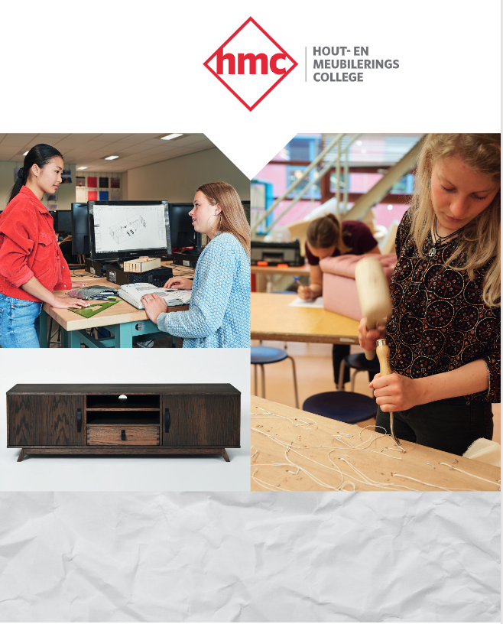
Onderwerp: Plotters en multifunctionele Printers
Overeenkomst
tussen het Hout- en Meubileringscollege
en (Naam Opdrachtnemer)

Overeenkomst Plotters en Multifunctionele printers
Deze Overeenkomst is gesloten tussen:
Stichting Hout- en Meubileringscollege, statutair gevestigd te Rotterdam aan het Erasmuspad 10 en ingeschreven in het handelsregister onder KvK-nummer: 41135161, te dezen rechtsgeldig vertegenwoordigd door de heer/ mevrouw <…> in de functie van <…>, hierna te noemen: “HMC”
en
<Opdrachtnemer>, statutair gevestigd te <…> aan de <…> en ingeschreven in het handelsregister onder KvK-nummer: <…>, te dezen rechtsgeldig vertegenwoordigd door de heer/ mevrouw <…> in de functie van <…> hierna te noemen: “Opdrachtnemer”,

Het HMC en Opdrachtnemer worden hierna gezamenlijk ook genoemd “Partijen”.

OVERWEGENDE DAT:
- Opdrachtgever een Overeenkomst wenst af te sluiten voor de opdracht;
- Opdrachtgever behoefte heeft aan Plotters en Multifunctionele printers;
- Opdrachtgever op 23-04-2025 een Europese aanbesteding is gestart ter zake van Opdracht;
- Opdrachtnemer in het kader van de Aanbesteding op <datum> een Inschrijving heeft ingediend;
- Opdrachtgever deze Inschrijving heeft aanvaard;
- Partijen de daaruit voortvloeiende rechtsverhouding schriftelijk wensen vast te leggen in een Overeenkomst;

VERKLAREN TE ZIJN OVEREENGEKOMEN ALS VOLGT:

- Definities
Inkoopvoorwaarden | Algemene Rijksvoorwaarden bij IT Overeenkomsten 2022 (ARBIT-2022), inclusief wijzigingen daarvan..
Opdracht(en) | Een opdracht van het HMC aan Opdrachtnemer betreffende een Levering, een Dienst of een Werk.
Dienst(en)  Levering  Overeenkomst | De verlening van diensten, zoals omschreven in bijlage 1.  De (af)levering van laptops, zoals omschreven in bijlage 1.  De onderhavige Overeenkomst “Plotters en Multifunctionele printers” waarin over en weer de rechten en verplichtingen van het HMC en Opdrachtnemer zijn vastgelegd.
- Totstandkoming, tijdsplanning of duur van de Overeenkomst
  - Deze Overeenkomst komt tot stand door ondertekening van het contract door alle Partijen.
  - De Overeenkomst wordt aangegaan voor de duur van vijf (5) jaar, ingaande op 01-09-2026 en - behoudens indien verlenging wordt overeengekomen conform lid 3 van dit artikel - van rechtswege initieel eindigende op 28-02-2031.
  - De Overeenkomst kan een (1) maal verlengd worden onder dezelfde condities voor de periode van twee (2) jaar. De Overeenkomst eindigt uiterlijk op 28-02-2033. Daarbij is het aan Opdrachtgever om te bepalen of gebruik wordt gemaakt van deze optie tot verlenging.
  - Uiterlijk drie maanden voor het einde van de contractperiode, geeft het HMC aan of er van de verlengingsoptie gebruik wordt gemaakt. Indien de verlengingsoptie door het HMC niet wordt gebruikt, eindigt de Overeenkomst van rechtswege na het verstrijken van de in de eerste zin van dit artikel bedoelde termijn.
  - Behoudens het bepaalde in deze Overeenkomst en de Inkoopvoorwaarden is tussentijdse beëindiging niet mogelijk.

- Prijs en overige bepalingen
  - Het HMC is aan Opdrachtnemer uitsluitend de prijzen verschuldigd als opgenomen in Bijlage 4 “Inschrijving van Opdrachtnemer”.
  - Uitdrukkelijk wordt bepaald dat indien Opdrachtnemer geen BTW in rekening brengt, maar voor (een deel van) de opdracht geen vrijstelling van BTW blijkt te bestaan, deze niet ten laste komt van het HMC.

- Onderwerp van de Overeenkomst
  - Deze Overeenkomst betreft de verlening van Diensten door Opdrachtnemer voor het HMC zoals omschreven in bijlage 1 en de afname daarvan door het HMC . Dienstverlening geschiedt na en conform Opdracht door het HMC, volgens het bepaalde in artikel 6 van deze Overeenkomst.
  - Opdrachtnemer kan aan deze Overeenkomst geen rechten ontlenen met betrekking tot exclusiviteit, noch tot afnamevolumes.

- Hoeveelheden
  - Het HMC geeft geen garanties met betrekking tot hoeveelheden en/of omzet waarvoor op basis van deze Overeenkomst aan Opdrachtnemer Opdracht zal worden gegeven.

- Facturering
  - Het HMC streeft naar duurzaamheid. Daarom wenst het HMC bij voorkeur alleen digitale facturen in behandeling te nemen. Opdrachtnemer dient de digitale factuur, inclusief eventuele bijlage(n), in pdf-formaat per email te sturen naar het volgende factuuradres:
Hout- en Meubileringscollege
t.a.v. Financiële administratie
Postbus 12166
3004GD Rotterdam
Facturen@hmcollege.nl
Kvk nr. 41135161

- Facturen dienen te voldoen aan de wettelijke factuurvereisten en voldoen aan de in paragraaf 7 van het Programma van Eisen gestelde eisen.

  - Facturen die niet voldoen aan de in de voorgaande leden van dit artikel vermelde vereisten worden door het HMC niet in behandeling genomen.

- Uitvoering en (af)levering
  - De plaatsen van (af)levering en uitvoering van de dienstverlening worden telkens vermeld in de Opdracht.
  - De levertermijnen van de in het kader van deze Overeenkomst te verrichten Leveringen en Diensten zijn opgenomen in bijlage 1. In de Opdracht wordt de datum vermeld waarop Opdrachtnemer voor de desbetreffende dienstverlening en/of levering dient zorg te dragen.

- Algemeen
  - Op deze Overeenkomst zijn de Inkoopvoorwaarden van toepassing zoals deze thans dan wel in de toekomst komen te luiden. Een exemplaar van de Inkoopvoorwaarden is bij deze Overeenkomst gevoegd als Bijlage 3. De Inkoopvoorwaarden maken van deze Overeenkomst integraal deel uit. Door ondertekening van deze Overeenkomst bevestigt Opdrachtnemer dat hij van de Inkoopvoorwaarden heeft kennisgenomen en zowel met de toepasselijkheid als de inhoud daarvan akkoord is.
  - Indien zich tegenstrijdigheden voordoen tussen de bepalingen in de navolgende documenten, dan geldt de volgende rangorde. Een document dat hoger in de lijst is vermeld, heeft steeds voorrang boven een document dat lager in de lijst staat:
- Deze Overeenkomst
- (EULA|Terms of Use|Terms of Service) (Bijlage 5)
- De Inkoopvoorwaarden (Bijlage 3)
- De Verwerkersovereenkomst
- De Aanbestedingsdocumenten (Bijlage 1) Ten aanzien van de Aanbestedingsdocumenten geldt de volgende rangorde:
  - Nota van Inlichtingen
  - Programma van eisen
  - Aanbestedingsleidraad
  - Bijlage(n) bij Aanbestedingsleidraad
(nieuwe documenten prevaleren boven oudere documenten van dezelfde soort.
- Inschrijving van Opdrachtnemer (Bijlage 4)
- SLA Opdrachtnemer

  - Latere bijlagen, annexen e.d. vormen een integraal onderdeel van deze Overeenkomst, mits deze schriftelijk zijn vastgelegd, uitdrukkelijk naar deze Overeenkomst verwijzen en nadat zij door de bevoegde vertegenwoordigers van Opdrachtnemer en het HMC zijn getekend.
  - Onverminderd de wettelijke bepalingen ter zake dienen kennisgevingen en overige mededelingen aan partijen verband houdende met deze Overeenkomst en/of Opdracht(en) schriftelijk te worden gedaan in de Nederlandse taal aan onderstaand adres, of aan een zo danig ander adres als aan Opdrachtnemer is meegedeeld.

Mededelingen bestemd voor het HMC dienen te worden gericht aan:
Hout- en Meubileringscollege
t.a.v. Afdeling Inkoop
Postbus 12166
3004 GD Rotterdam
Of per e-mail: M.vankampen@hmcollege.nl
Mededelingen bestemd voor Opdrachtnemer dienen te worden gericht aan:
Naam B.V.
t.a.v. Naam contactpersoon
Adres
Of per email: <..>
  - Deze Overeenkomst bevat alle afspraken tussen Opdrachtnemer en het HMC met betrekking tot Plotters en Multifunctionele printers en treedt in de plaats van alle eerdere schriftelijke en mondelinge afspraken welke Opdrachtnemer en het HMC ter zake hebben gemaakt.

- Geheimhouding
  - Opdrachtnemer betracht bij het gebruik van informatie, die hem ter kennis is gekomen uit hoofde van deze Overeenkomst, de grootst mogelijke zorgvuldigheid. Op Opdrachtnemer rust de verplichting tot geheimhouding ten aanzien van alle gegevens welke hem omtrent Opdrachtgever en de activiteiten van Opdrachtgever en de daarmee gelieerde ondernemingen bekend worden, voor zover deze gegevens een vertrouwelijk karakter hebben of aan hem ter zake door Opdrachtgever uitdrukkelijk geheimhouding is opgelegd.
  - Opdrachtnemer verplicht zich aan de uitvoerder de verplichtingen op te leggen om, zowel gedurende de duur van deze Overeenkomst als na de beëindiging daarvan, ten aanzien van alle gegevens welke hem omtrent Opdrachtgever en de activiteiten van Opdrachtgever en de daarmee gelieerde ondernemingen bekend worden, voor zover deze gegevens een vertrouwelijk karakter hebben of aan hem ter zake door Opdrachtgever uitdrukkelijk geheimhouding is opgelegd, geheimhouding te betrachten.
  - Opdrachtgever betracht bij het gebruik van informatie, die hem ter kennis is gekomen uit hoofde van deze Overeenkomst, de grootst mogelijke zorgvuldigheid. Op Opdrachtgever rust de verplichting tot geheimhouding ten aanzien van alle gegevens welke hem omtrent Opdrachtnemer en de activiteiten van Opdrachtnemer en de daarmee gelieerde ondernemingen bekend worden, voor zover deze gegevens een vertrouwelijk karakter hebben of aan hem ter zake door Opdrachtnemer uitdrukkelijk geheimhouding is opgelegd.

- Geschillen

  - Op deze Overeenkomst is Nederlands Recht van toepassing.
  - Ieder geschil tussen Partijen ter zake van de Overeenkomst wordt bij uitsluiting voorgelegd aan de daartoe bevoegde rechter te Rotterdam.

Aldus overeengekomen en opgemaakt te Rotterdam,

Hout- en Meubileringscollege | Naam Opdrachtnemer
Handtekening: | Handtekening:
Naam | Naam
Functie | Functie
Datum: | Datum:

Bijlage(n):
Bijlage 1: Aanbestedingsleidraad inclusief haar bijlagen d.d. <datum>
Bijlage 2: Nota’s van Inlichtingen d.d. <datum>
Bijlage 3: Algemene Rijksvoorwaarden bij IT Overeenkomsten 2022 (ARBIT-2022),
inclusief wijzigingen daarvan.
Bijlage 4: Inschrijving van Opdrachtnemer d.d. <datum>
Bijlage 5: EULA

Bijlage 1: Aanbestedingsleidraad inclusief haar bijlagen d.d. <datum>
Deze Bijlage is separaat meegezonden met deze Overeenkomst.

Bijlage 2: Nota’s van Inlichtingen d.d. <datum>
Deze Bijlage is separaat meegezonden met deze Overeenkomst.

Bijlage 3: Algemene Rijksvoorwaarden bij IT Overeenkomsten 2022 (ARBIT-2022), inclusief wijzigingen daarvan.
Deze Bijlage is separaat meegezonden met deze Overeenkomst.

Bijlage 4: Inschrijving van Opdrachtnemer d.d. <datum>
Deze Bijlage is separaat meegezonden met deze Overeenkomst.

Bijlage 5: EULA

